Образ будущей территории
детского сада

Игровые площадки
Больше всего времени дети проводят на игровых площадках. Во время прогулок дошкольники играют, экспериментируют. Они могут это делать и под руководством взрослого, и самостоятельно. Оформление участка может отражать не только возраст, но и название группы. Интересно, когда участки групп отличаются друг от друга. Воспитатели каждой группы выбирают собственную тему для оформления, не согласовывая идеи друг с другом или выбирается общая для всех тема оформления, а оформление каждой игровой площадки отражает разные аспекты общей темы. Благодаря этому территория ДОУ смотрится как единое целое и с точки зрения планировки, и с точки зрения цветового оформления. Задача детского сада – создать условия для разнообразных игр, для детского творчества, фантазии, конструирования. Старый пень можно выкорчевать, а можно превратить его в гнома или белку, из крупных камней получаются не только отличные объекты для наблюдений, но и яркие сказочные герои, своеобразные декорации для спектаклей и игр.
Любая скульптура, фигура – это не только украшение, она дает толчок для игры. Повозка с петухом, ветряк, фигурка животного, на которую можно залезать, ярко (но со вкусом) раскрашенные, украшенные флажками веранды, – все это делает игровой участок привлекательным для ребенка.

Теплица

Теплица – современный элемент территории ДОУ. Теплицы используются для формирования у детей навыков ухода за различными культурами. Однако круг видов детской деятельности в теплице может быть значительно расширен. Это и наблюдения, исследования почвы, растений, насекомых. Приобщение детей к земледелию и ручному труду.

Ландшафты, уголки

Уголки природных ландшафтов – это место для исследований, в частности сезонных наблюдений, для проведения народных праздников, игр, прогулок, для отдыха, для рисования на природе. Уголки леса – это уголки относительно нетронутой природы, в которых много деревьев. При создании таких уголков важно помнить, что лес – это не только деревья. В разных лесах растут разные кустарники и травы (в еловых – одни, в березовых – другие, в сосновых – третьи). И если под елями растут ромашки, то это уже скорее парк, а не лес. В уголках леса могут быть свои «хозяева».

Спортивная площадка
Спортивная площадка – важная часть оформления территории ДОУ. Ведь значительная часть занятий может проводиться на свежем воздухе. Баскетбольные корзины, ямы с песком для прыжков, разнообразные турникеты и кольца для подлезания и пролезания – многие снаряды не так уж сложно создать. Даже обычное бревно и разные по величине и высоте древесные спилы могут служить неплохими спортивными снарядами.
Цветники
Красиво, когда территория ДОУ просто утопает в цветах. Вместе со взрослыми дети выращивают рассаду, ухаживают за растениями. Воспитатели создают парадные клумбы, клумбы-мозаики, альпийские горки, высаживают цветы в форме узоров, бабочек, создают композиции в нестандартных вазонах. Очень важно, чтобы все дорожки, клумбы, цветники, горки, газоны, группы кустарников и деревьев сочетались между собой по форме и цвету. Даже цвет забора имеет значение для восприятия цветника, который находится рядом. Вместе с красками цветников он создает радужное, приподнятое настроение.
Традиционно для оформления участка используют следующие формы посадки растений: цветники, клумбы, бордюры, одиночно стоящие растения. Бордюры обычно состоят из нескольких ярусов многолетних растений разной высоты. Они красиво смотрятся на фоне стен, подстриженных изгородей. Живописно расположенные среди трав и кустарников камни разного размера, песчаные и каменистые дорожки, красивые скамейки – все это придает территории неповторимость и уют.

Для того, чтобы территория детского сада соответствовала задуманному предстоит еще много сделать. Предлагаем Вашему вниманию модель организации среды на территории детского сада, сделанную руками воспитанников группы № 3.

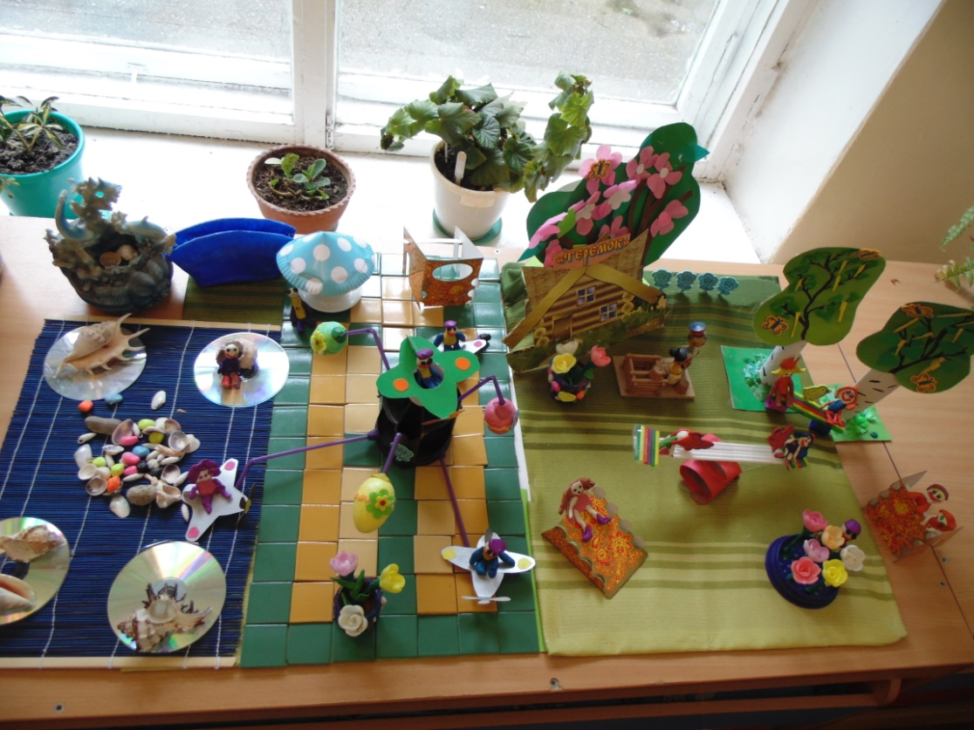
Представленная модель включает в себя все компоненты, которые были описаны ранее.

